МБДОУ д/с № 229

Конспект занятия по ФЭМП
с элементами финансовой грамотности
в старшей группе

Воспитатель: Жирнова О.В.

Ульяновск
2022
Цель: познакомить с разными способами набора 5 рублей монетами с разным достоинством.

Задачи:
Обучающие -
• Упражнять в назывании соседей чисел.
• Закрепить знания детей о геометрических фигурах.
• Закрепить знания о последовательности дней недели.
• Закрепить умение ориентироваться на листе бумаги.
• Закрепить умение различать понятия: выше – ниже, шире – уже.
Развивающие -
• Создать условия для развития логического мышления, сообразительности, внимания.
• Развивать смекалку, зрительную память, воображение.
• Способствовать формированию мыслительных операций, развитию речи, умению аргументировать свои высказывания.
Воспитательные -
• Воспитывать самостоятельность, умение понимать учебную задачу и выполнять её самостоятельно.
• Воспитывать интерес к математическим занятиям.
Демонстрационный материал: Монеты с разным достоинством (Приложение 2), кошелек с кармашками (Приложение 1).
Раздаточный материал: Монеты с разным достоинством (Приложение 3) , кошелек с кармашками (Приложение 1), белая бумага А4, цветные карандаши.

Ход занятия.
Воспитатель: Ребята, здравствуйте!
Дети: Здравствуйте!
«Математическая разминка»
Воспитатель: Ребята, скажите, какое сегодня число и месяц?
Дети: 24 января.
Воспитатель: А какой день недели?
Дети: Понедельник.
Воспитатель: А который по счету день недели – понедельник?
Дети: Первый.
Воспитатель: А какой день недели был вчера? Который он по счету?
Дети: Вчера был день недели – воскресенье. Он седьмой по счету день недели.
Воспитатель: А какой день недели завтра? Который по счету?
Дети: Завтра вторник, второй по счету день недели.
Воспитатель: А после вторника какой день недели? Который по счету?
Дети: Третий день недели – среда.
Воспитатель: Пятый день недели какой?
Дети : Пятница.
Воспитатель: А понедельник, вторник, среда, четверг, пятница – это какие дни?
Дети: Рабочие.
Воспитатель: А суббота и воскресенье?
Дети: Выходные дни.
Воспитатель: Молодцы, ребята, вы на все вопросы ответили правильно.
Воспитатель: Теперь я предлагаю вам поиграть в игру.
Д/и «Назови соседей» (Воспитатель бросает мяч ребенку и называет число.Ребенок, которому бросили мяч, называет соседей этого числа)
Воспитатель:Молодцы, ребята , вы прекрасно справились с трудным заданием !
Воспитатель: Предлагаю вам сесть за столы, вас ждет что-то интересное!
На доске выставлены монеты с достоинством 1 рубль, с достоинством 2 рубля, с достоинством 5 рублей.
Воспитатель: Ребята, что вы видите на доске?
Дети: Монеты.
Воспитатель: А что показывает цифра на монете?
Дети: Достоинство монеты.
На доску выставляется 5 монет с достоинством 1 рубль.
Воспитатель: Сколько всего монет на доске?
Дети: Всего на доске 5 монет.
Воспитатель: Значит сколько всего рублей получается?
Дети: Всего 5 рублей.
Воспитатель: Теперь я две монеты по одному рублю заменила на одну монету с достоинством 2 рубля. Сколько рублей у нас получилось?
Дети: У нас получилось 5 рублей.
Воспитатель: Заменяю еще две монеты по одному рублю на еще одну монету с достоинством 2 рубля.
Воспитатель: Сколько рублей у нас получилось?
Дети: Получилось 5 рублей.
Воспитатель: Исходя из этого задания что можно сказать?
Воспитатель: Делаем вывод: 5 рублей можно набрать монетами с разным достоинством.
Воспитатель: Теперь я хочу узнать как вы усвоили этот материал.
Самостоятельная деятельность с кошельками. (Нужно заполнить все кармашки самостоятельно разными способами, чтобы получилось 5 рублей)
Физминутка.
Вверх рука и вниз рука.
Потянули их слегка.
Быстро поменяли руки!
Нам сегодня не до скуки.
(Одна прямая рука вверх, другая вниз, рывком менять руки.)
Приседание с хлопками:
Вниз — хлопок и вверх — хлопок.
Ноги, руки разминаем,
Точно знаем — будет прок.
(Приседания, хлопки в ладоши над головой.)
Крутим-вертим головой,
Разминаем шею. Стой!
(Вращение головой вправо и влево.)
Воспитатель: Ребята, а где хранятся деньги?
Дети: В банке, на карте, в сейфе, в кошельке …
Воспитатель: Давайте мы с вами тоже сделаем кошелёк из бумаги своими руками?
Ответы детей.
Оригами «Кошелек» на ориентировку на листе бумаги.
Воспитатель: Мы знаем с вами много геометрических фигур. Предлагаю украсить наши кошельки разными геометрическими фигурами разного цвета.
Украшение кошельков цветными карандашами.
Воспитатель: Ребята, какие вы сегодня молодцы! Справились со всеми заданиями!
Воспитатель: Что вам понравилось на сегодняшнем занятии?
Ответы детей.
Воспитатель: Что нового вы сегодня узнали?
Ответы детей.
Воспитатель: Спасибо вам, ребята, за занятие! Все старались! Вы большие молодцы!

Приложение 1.

Приложение 2.
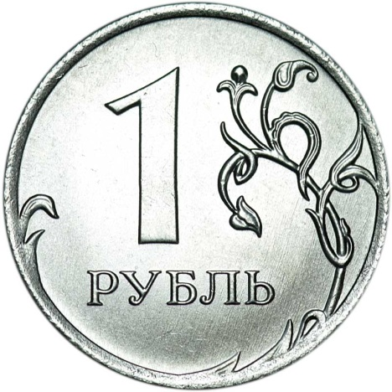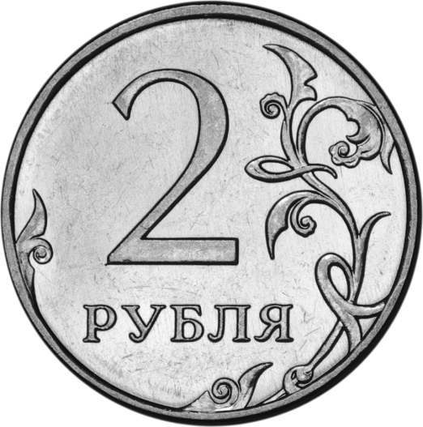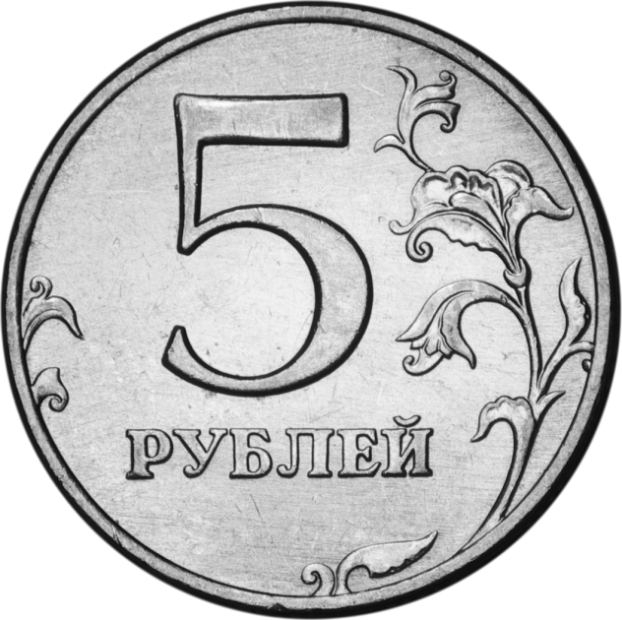

Приложение 3.
